海青工商102學年度第2學期營養午餐（葷食）
日期：103.05.27 本日熱量：792卡
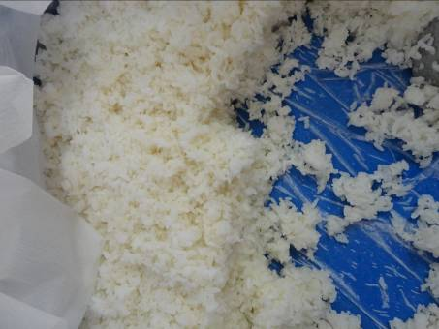 | 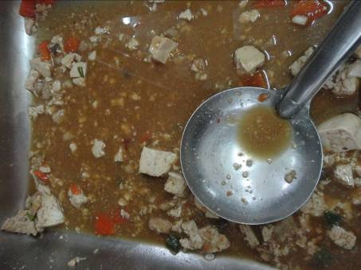
主食：白米飯 | 副食一： 豆腐蒸魚
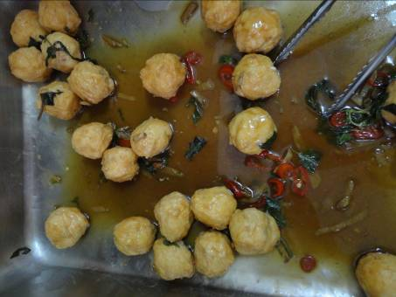 | 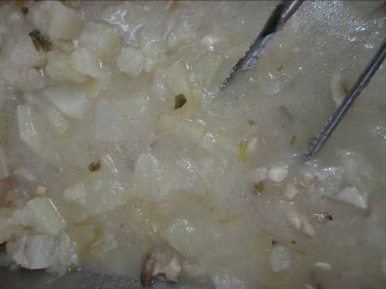
副食二：三杯花枝丸*2 | 副食三：香菇冬瓜
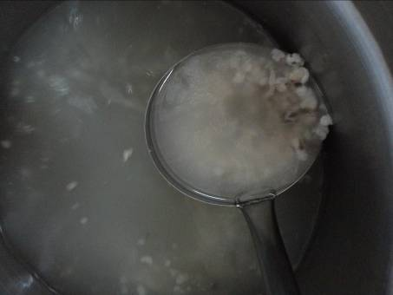 | 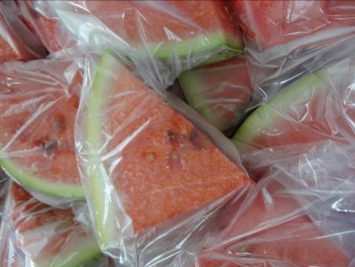
四神湯 | 飲料或水果：西瓜

海青工商102學年度第2學期營養午餐（素食）
日期：103.05.27

 | 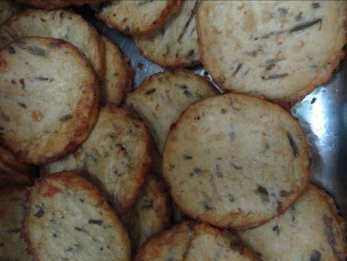
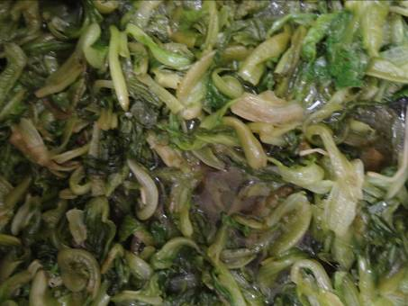 | 